|  |  |  |
| --- | --- | --- |
|  | **Carátula para entrega de prácticas** | |
| Facultad de Ingeniería | | Laboratorio de docencia |

Laboratorios de computación

salas A y B

|  |  |
| --- | --- |
| *Profesor:* | Honorato Saavedra Hernandez |
| *Asignatura:* | Fundamentos de programación |
| *Grupo:* | 6 |
| *No de Práctica(s):* | 1 |
| *Integrante(s):* | Jiménez García Rodrigo Gaudencio  Oropeza Sánchez Guadalupe Monserrat  Melchor Flores Daniel  Guerrero Prado Issac Alexander  Solares Luz Leonel Alil |
| *No. de Equipo de cómputo empleado:* |  |
| *No. de Lista o Brigada:* |  |
| *Semestre:* | 1er Semestre |
| *Fecha de entrega:* | 20-08-2019 |
| *Observaciones:* |  |
|  |  |

CALIFICACIÓN: __________

La computación como herramienta de

trabajo del profesional de ingeniería

Objetivo:

Descubrir y utilizar herramientas de software que se ofrecen en Internet que permitan

realizar actividades y trabajos académicos de forma organizada y profesional a lo largo de

la vida escolar, tales como manejo de repositorios de almacenamiento y buscadores con

funciones avanzadas.

Actividades:

▪ Crear un repositorio de almacenamiento en línea.

▪ Realizar búsquedas avanzadas de información especializada.

Introducción

El uso de un equipo de cómputo se vuelve fundamental para el desarrollo de muchas de

las actividades y tareas cotidianas que se realizan día con día, no importando el giro al

creando nuevas y versátiles soluciones que apoyen y beneficien directamente a la sociedad

al realizar dichas actividades; es por ello, que comprender cómo funciona y cómo poder

mejorar dicho funcionamiento se vuelve un tema importante durante la formación del

profesionista en ingeniería.

Es por lo anterior, que en el desarrollo de proyectos se realizan varias actividades donde la

computación es un elemento muy útil. De las actividades que se realizan en la elaboración

de proyectos o trabajos podemos mencionar:

▪ Registro de planes, programas y cualquier documento con información del

proyecto en su desarrollo y en producción.

▪ Almacenamiento de la información en repositorios que sean accesibles, seguros y

que la disponibilidad de la información sea las 24 hrs de los 360 días del año.

▪ Búsqueda avanzada o especializada de información en Internet.

Desarrollo:

Dimos lectura a la práctica, donde conocimos los diversos servicios que hay para almacenar información en la nube y otros tantos que nos pueden ser de utilidad para dar actualizaciones y/o soporte a nuestros trabajos además de poder trabajar en equipo.

Google Drive, SkyDrive, iCloud o Dropbox son algunos espacios de almacenamiento en la

nube. Además, Google Drive (Google) y SkyDrive (Outlook) cuentan con herramientas

que permiten crear documentos de texto, hojas de cálculo y presentaciones, donde el único

requisito es tener una cuenta de correo de dichos proveedores.  
Gracias a estos servicios de “la nube” podemos acceder al archivo en cualquier parte del mundo, equipo y sistema operativo, siempre y cuando tenga acceso a internet y el servidor del servicio no se caiga.

Continuamos con Google forms, es una herramienta de google donde puedes hacer formularios/encuestas para reunir cierta información como se ve en la siguiente imagen:

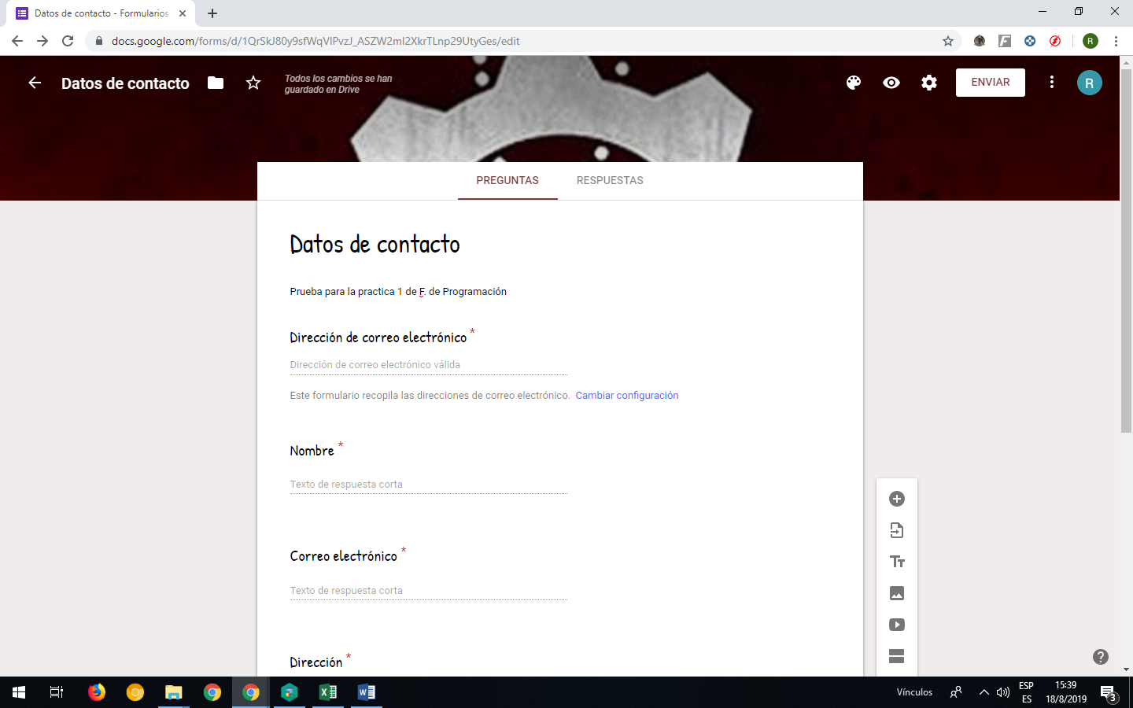

Por ultimo realizamos búsquedas con ayudas de comandos en el navegador de Google, los cuales fueron:

**“or”** indica que debe contener una palabra o la otra.  
**“-“** indica que la búsqueda no debe contener esa palabra.   
**“”** al inicio y al final de la búsqueda indican que sólo se deben buscar páginas que contengan exactamente dichas palabras. En este caso se agregó el conector del a la búsqueda para encontrar exactamente la frase.

**“+”** Al momento de hacer búsquedas no es necesario incluir palabras como los artículos

(el, la, los, las, un, etc.), pero en caso de ser necesario se puede usar el símbolo .

**“define:”** si se quiere saber el significado de una palabra.  
**“~”** indica que encuentre cosas relacionadas con una palabra.  
**“..”** sirve para buscar en un intervalo de números, en este caso de años.

**“site:”** ayuda a buscar en un sitio determinado.

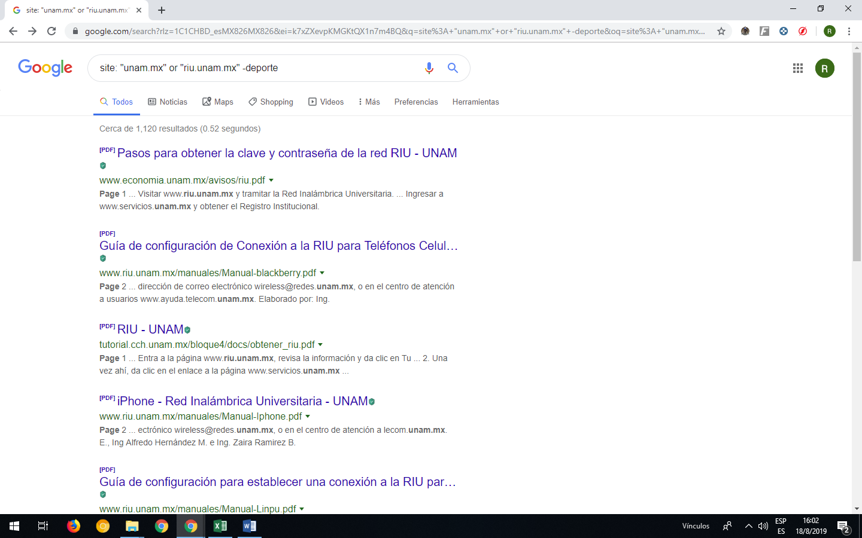  


Además de poder resolver ciertas ecuaciones o conversiones con tan solo introducirlas en la barra de búsqueda

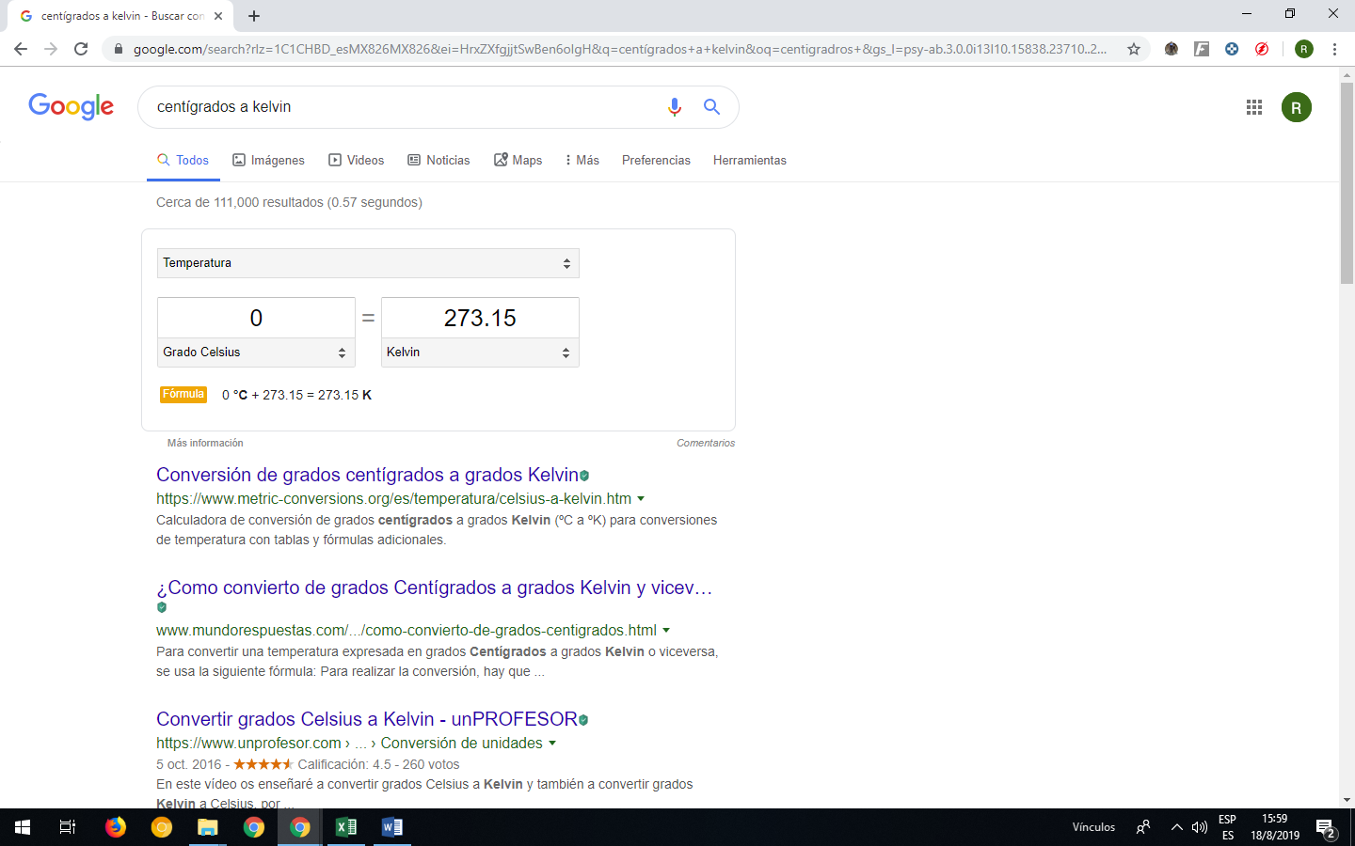  
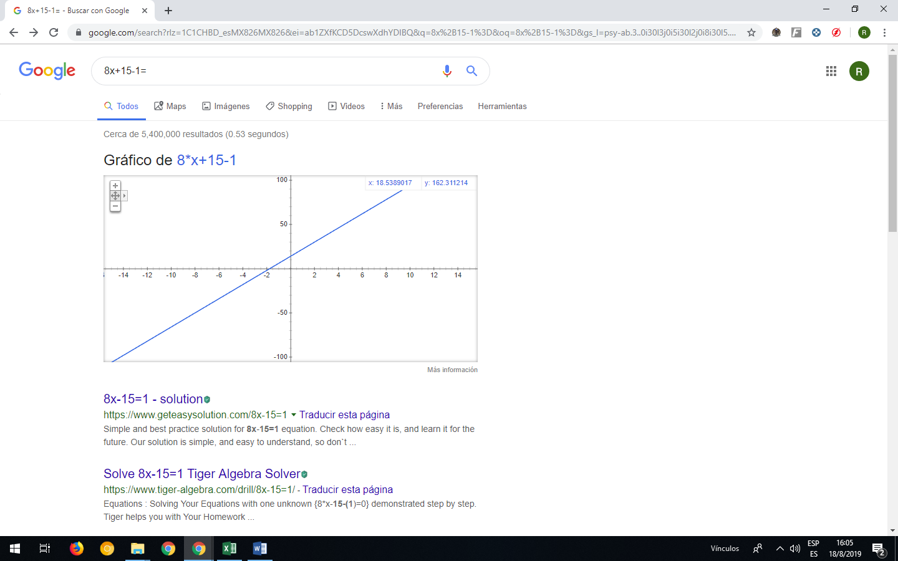

Entramos a <https://scholar.google.com> el cual es un buscador orientado a los estudiantes como nosotros, pues se tratan de sitios confiables para obtener cierta información   
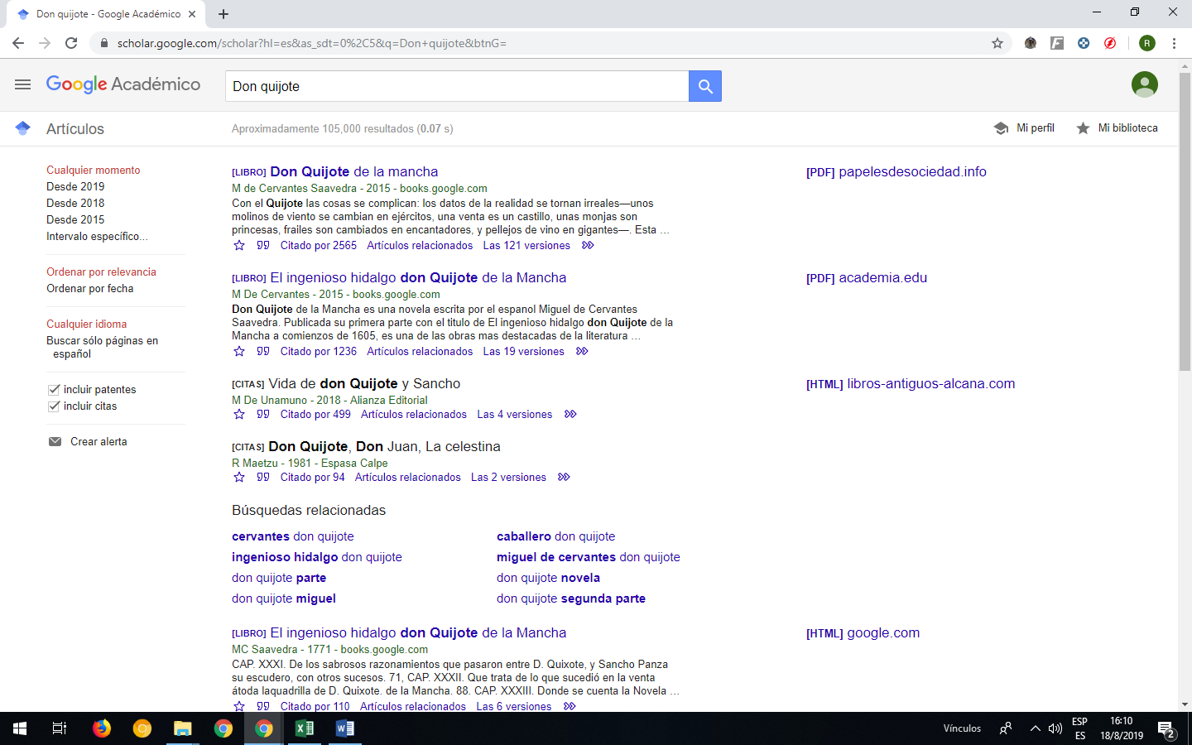

Ya para finalizar con el navegador de google sus herramientas entramos a

<https://www.google.com.mx/imghp?hl=es> en la cual con tan solo insertar una imagen nos dara como resultado las imágenes parecidas y/o iguales a esta.  
  
  
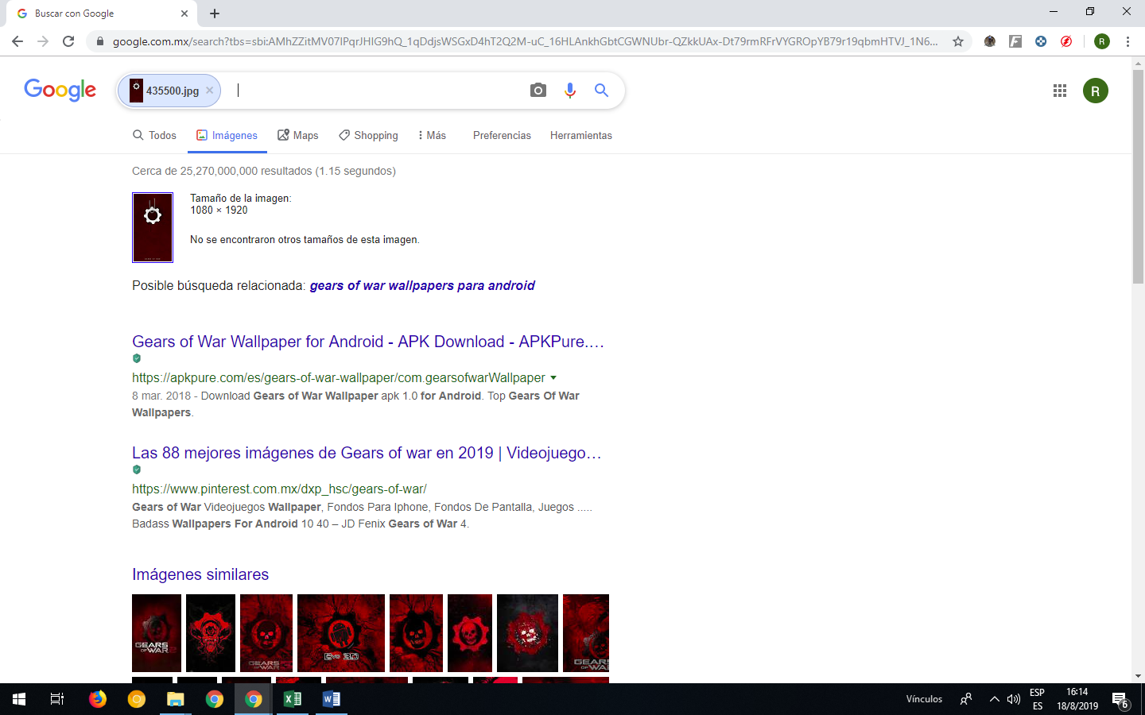

Conclusiones:  
Gracias a esta práctica hemos podido aprender a realizar búsquedas más exactas para nuestras tareas y/o investigaciones, conocimos herramientas para nuestros repositorios como lo es Github y otros tantos servicios de la nube como google drive. One drive, Dropbox, etc.